Resolución del Pleno del Instituto de Transparencia, Acceso a la Información Pública y Protección de Datos Personales del Estado de México y Municipios, con domicilio en Metepec, Estado de México, de fecha veintidós de noviembre de dos mil dieciocho.
VISTO el expediente formado con motivo del recurso de revisión 03512/INFOEM/IP/RR/2018, promovido por el C. XXXXXXX XXXXXXX XXXXXX, en lo sucesivo EL RECURRENTE, en contra de la respuesta emitida por el Ayuntamiento de Cuautitlán Izcalli, en lo sucesivo EL SUJETO OBLIGADO, se procede a dictar la presente resolución con base en lo siguiente:
RESULTANDO
- En fecha veintinueve de agosto de dos mil dieciocho, EL RECURRENTE presentó a través del Sistema de Acceso a la Información Mexiquense, en lo subsecuente EL SAIMEX ante EL SUJETO OBLIGADO, la solicitud de acceso a la información pública, a la que se le asignó el número 00292/CUAUTIZC/IP/2018, mediante la cual requirió por dicha vía:
“por este medio solicito la información relativa a la adjudicación (directa, invitación restringida y/o licitación pública) llevada a cabo con los recursos del FORTASEG 2018, específicamente en lo que les fue aprobado en el Eje Estratégico "Prevención Social de la Violencia y la Delincuencia con Participación Ciudadana" publicado mediante el "Anexo Técnico del Convenio Específico de Adhesión para el otorgamiento del FORTASEG", de fecha 14 de febrero de 2018, cumpliendo con las documentales señaladas en el artículo 92 fracción XXIX inciso a) en sus numerales del 1 al 14 de la Ley de Transparencia y Acceso a la Información Pública del Estado de México y Municipios, o en su caso, si fue adjudicación directa con lo que respecta el inciso b) de la ley referida.” (Sic).
- En fecha treinta de agosto de dos mil dieciocho, la Unidad de Transparencia del SUJETO OBLIGADO turnó mediante requerimiento, el contenido de la solicitud de acceso a la información pública de mérito al Líder de Proyecto, adscrito a la Dirección General de Administración, en su carácter de Servidor Público Habilitado, el cual fue respondido por el día diecinueve de septiembre de dos mil dieciocho, remitiendo el archivo electrónico denominado OF_0724_SIP292.pdf, como se aprecia de las siguientes imágenes:
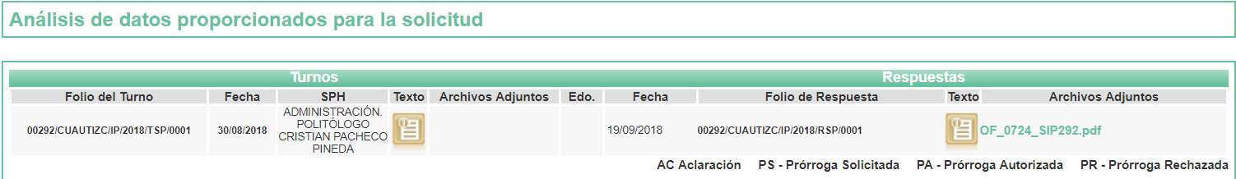
[…]
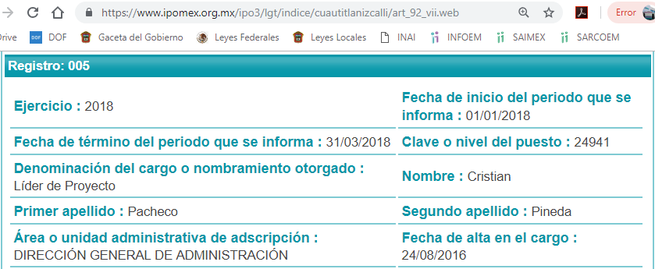
- De las constancias que obran en el expediente electrónico del SAIMEX, se advierte que en fecha diecinueve de septiembre de dos mil dieciocho, la Titular de la Unidad de Transparencia del SUJETO OBLIGADO dio respuesta a la solicitud de acceso a la información pública requerida por EL RECURRENTE, en los siguientes términos:
“… Cuautitlán Izcalli, México a 19 de Septiembre de 2018
Nombre del solicitante: XXXXXXX XXXXXXX XXXXXX
Folio de la solicitud: 00292/CUAUTIZC/IP/2018
En respuesta a la solicitud recibida, nos permitimos hacer de su conocimiento que con fundamento en el artículo 53, Fracciones: II, V y VI de la Ley de Transparencia y Acceso a la Información Pública del Estado de México y Municipios, le contestamos que:
Por medio del presente y con fundamento en los artículos 3, 11, 40, 41, 46, 53 fracciones II, V y VI y demás relativos y aplicables de la Ley de Transparencia y Acceso a la Información Pública del Estado de México y Municipios, así como el numeral TREINTA Y OCHO inciso d), de sus Lineamientos para la recepción, trámite y resolución de las solicitudes de acceso a la información pública, acceso, modificación, sustitución, rectificación o supresión parcial o total de datos personales, así como de los Recursos de Revisión que deberán de observar los Sujetos Obligados por la Ley de Transparencia y Acceso a la Información Pública del Estado de México y Municipios; le informo la contestación que a su solicitud efectuó (1) Dirección General de Administración
1.- “En atención a la Solicitud de Información Pública marcada con el número de folio 00292/CUAUTIZC/IP/2018 turnada a través del Sistema SAIMEX a esta Unidad Administrativa, en la cual solicita la información siguiente: DESCRIPCIÓN DE LA INFORMACIÓN SOLICITADA 1.- “por este medio solicito la información relativa a la adjudicación (directa, invitación restringida y/o licitación pública) llevada a cabo con los recursos del FORTASEG 2018, específicamente en lo que les fue aprobado en el Eje Estratégico "Prevención Social de la Violencia y la Delincuencia con Participación Ciudadana" publicado mediante el "Anexo Técnico del Convenio Específico de Adhesión para el otorgamiento del FORTASEG", de fecha 14 de febrero de 2018, cumpliendo con las documentales señaladas en el artículo 92 fracción XXIX inciso a) en sus numerales del 1 al 14 de la Ley de Transparencia y Acceso a la Información Pública del Estado de México y Municipios, o en su caso, si fue adjudicación directa con lo que respecta el inciso b) de la ley referida.” (sic). Al respecto me permito informar a Usted que, visto el contenido de la solicitud de referencia se determinó que esta dependencia General, así como sus áreas subordinadas, no cuenta con la información requerida por no ser facultad de la misma la suscripción de convenios de esta naturaleza, por lo que no nos es posible proporcionar documento alguno con la información requerida, sin embargo esta pudiera encontrarse resguardada en otra área de este Sujeto Obligado. Lo anterior con fundamento en el artículo 12, 24 fracciones IX, XVII y XXV, 36 fracción VIII y 92 fracciones II, VII y VIII de la Ley de Transparencia y Acceso a la Información Pública del Estado de México y Municipios. Sin otro particular por el momento, hago propicia la ocasión para enviarle un saludo cordial.”
De lo anteriormente expuesto y fundado a Usted, en términos de los artículos 11, 41, 46 y demás aplicables de la Ley de Transparencia y Acceso a la Información Pública del Estado de México y Municipios, a Usted pido se sirva tener a esta Unidad de Información por notificada en tiempo y forma la contestación a su solicitud de acceso a la información para los efectos legales correspondientes, a través del sistema denominado SAIMEX.
ATENTAMENTE
LIC. EDNA PAOLA RAUDA ARANDA
Responsable de la Unidad de Informacion
Ayuntamiento de Cuautitlán Izcalli ...” (Sic)
Asimismo, EL SUJETO OBLIGADO adjuntó el archivo electrónico denominado OF_0724_SIP292.pdf, cuyo contenido se inserta a continuación:
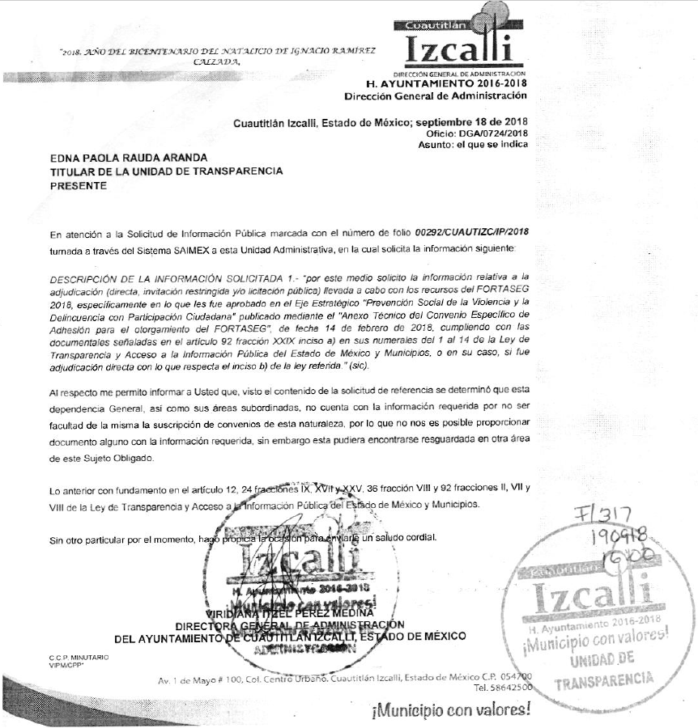
- Inconforme con la respuesta del SUJETO OBLIGADO, el veinte de septiembre de dos mil dieciocho, EL RECURRENTE mediante EL SAIMEX interpuso el recurso de revisión objeto del presente estudio, al que se le asignó el número 03512/INFOEM/IP/RR/2018, en el que señaló como acto impugnado, lo siguiente:
“La respuesta proporcionada por el Sujeto Obligado refiere que no cuentan con la información solicitada mediante el folio 00292/CUAUTIZC/IP/2018 consistente en "solicito la información relativa a la adjudicación (directa, invitación restringida y/o licitación pública) llevada a cabo con los recursos del FORTASEG 2018, específicamente en lo que les fue aprobado en el Eje Estratégico "Prevención Social de la Violencia y la Delincuencia con Participación Ciudadana" publicado mediante el "Anexo Técnico del Convenio Específico de Adhesión para el otorgamiento del FORTASEG", de fecha 14 de febrero de 2018, cumpliendo con las documentales señaladas en el artículo 92 fracción XXIX inciso a) en sus numerales del 1 al 14 de la Ley de Transparencia y Acceso a la Información Pública del Estado de México y Municipios, o en su caso, si fue adjudicación directa con lo que respecta el inciso b) de la ley referida"; dicha información a través de una dependencia de ellos que menciona dice que: "sin embargo esta pudiera encontrarse resguardada en otra área de este Sujeto Obligado”, por lo que no han agotado con todas las instancias del Sujeto Obligado en la búsqueda de la información en otras áreas más donde pudiera encontrarse; asimismo remito el "anexo técnico" del convenio que se encuentra publicado en la página oficial del Secretariado Ejecutivo del Sistema Nacional de Seguridad de Seguridad Pública en el siguiente link https://www.gob.mx/cms/uploads/attachment/file/332051/ANEXO_FORTASEG_2018_CUAUTITLAN_IZCALLI__MEXICO_VP.pdf firmado por el Presidente Municipal de Cuautitlán Izcalli, donde se describe que recibirán el recurso ya señalado.” (Sic)
Asimismo, EL RECURRENTE indicó como razones o motivos de inconformidad:
“Con fundamento en el artículo 179 fracciones I y XIII de la Ley de Transparencia y Acceso a la Información Pública del Estado de México y Municipios, ya que niegan que exista dicha información, dado que sólo el Sujeto Obligado ha preguntado en una sola dependencia del mismo, no buscó la información en todas la áreas o dependencias del Sujeto Obligado, y no motivó lo suficiente la negativa a tener dicha información, dado que solo preguntaron en una área y no en todas las áreas que pudieran tener dicha información como la Tesorería Municipal o Dirección de Administración o sus equivalentes, donde lleven a cabo los procedimientos de adjudicación.” (Sic)
Además, EL RECURRENTE adjuntó el archivo electrónico denominado ANEXO_FORTASEG_2018_CUAUTITLAN_IZCALLI__MEXICO_VP.pdf, cuyo contenido se omite en este apartado, en razón de que ya es del conocimiento, aunado a que será objeto de estudio en la presente resolución.
- En fecha veinte de septiembre de dos mil dieciocho, el recurso de que se trata se envió electrónicamente al Instituto de Transparencia, Acceso a la Información Pública y Protección de Datos Personales del Estado de México y Municipios y con fundamento en el artículo 185, fracción I de la Ley de Transparencia y Acceso a la Información Pública del Estado de México y Municipios, se turnó, a través del SAIMEX, a la Comisionada EVA ABAID YAPUR, a efecto de que decretara su admisión o desechamiento.
- En fecha veintiséis de septiembre de dos mil dieciocho, atento a lo dispuesto en el artículo 185, fracciones I, II y IV, de la Ley de Transparencia y Acceso a la Información Pública del Estado de México y Municipios, se acordó la admisión a trámite del referido recurso de revisión, así como la integración del expediente respectivo, mismo que se puso a disposición de las partes, para que en el plazo máximo de siete días hábiles, EL RECURRENTE realizara manifestaciones, alegatos y ofreciera las pruebas que a su derecho conviniera y, en el caso del SUJETO OBLIGADO, para que exhibiera el Informe Justificado correspondiente.
- De las constancias que obran en el SAIMEX, se advierte que EL RECURRENTE omitió presentar manifestaciones y alegatos, así como ofrecer los medios de prueba que a su derecho convinieran. Por su parte, en fecha cinco de octubre de dos mil dieciocho, EL SUJETO OBLIGADO exhibió el Informe Justificado, adjuntando los archivos electrónicos denominados 292-3512.pdf, tal y como se aprecia a continuación:

- - - - - - - - - - - - - - - - - - - - - - - - - - - - - - - - - - - - - - - - - - - - - - - - - - - - - - - - - - - - - - - - - - - - - - - - - - - - - - - - - - - - - - - - - - - - - - - - - - - - - - - - - - - - - - - - - - - - - - - - - - - - - - - - - - - - - - - - - - - - - - - - - - - - - - - - - - - - - - - - - - - - - - - - - - - - - - - - - - - - - - - - - - - - - - - - - - - - - - - - - - - - - - - - - - - - - - - - - - - - - - - - - - - - - - - - - - - - - - - - - - - - - - - - - - - - - - - - - - - - - - - - - - - - - - - - - - - - - - - - - - - - - - - - - - - - - - - - - - - - - - - - - - - - - - - - - - - - - - - - - - - - - - - - - - - - - - - - - - - - - - - - - - - - - - - - - - - - - - - - - - - - - - - - - - - - - - - - - - - - - - - - - - - - - - - - - - - - - - - - - - - - - - - - - - - - - - - - - - - - - - - - - - - - - - - - - - - - - - - - - - - - - - - - - - - - - - - - - - - - - - - - - - - - - - - - - - - - - - - - - - - - - - - - - - - - - - - - - - - - - - - - - - - - - - - - - - - - - - - - - - - - - - - - - - - - - - - - - - - - - - - - - - - - - - - - - - - - - - - - - - - - - - - - - - - - - - - - - - - - - - - - - - - - - - - - - - - - - - - - - - - - - - - - - - - - - - - - - - - - - - - - - - - - - - - - - - - - - - - - - - - - - - - - - - - - - - - - - - - - - - - - - - - - - - - - - - - - - - - - - - - - - - - - - - - - - - - - - - - - - - - - - - - - - - - - - - - - - - - - - - - - - - - - - - - - - - - - - - - - - - - - - - - - - - - - - - - - - - - - - - - - - - - - - - - - - - - - - - - - - - - - - - - - - - - - - - - - - - - - - - - - - - - - - - - - - - - - - - - - - - - - - - - - - - - - - - - - - - - - - - - - - - - - - - - - - - - - - - - - - - - - - - - - - - - - - - - - - - - - - - - - - - - - - - - - - - - - - - - - - - - - - - - - - - - - - - - - - - - - - - - - - - - - - - - - - - - - - - - - - - - - - - - - - - - - - - - - - - - - - - - - - - - - - - - - - - -
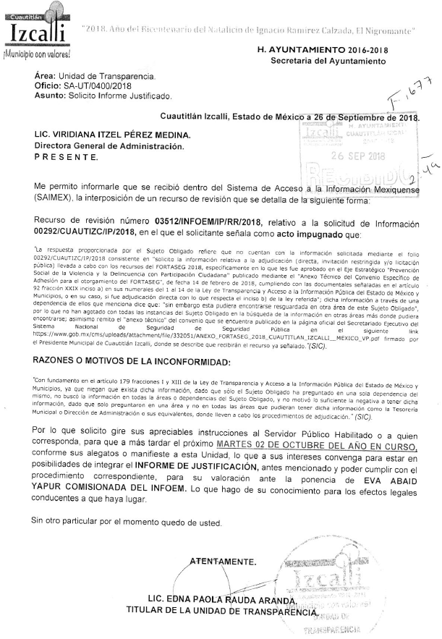
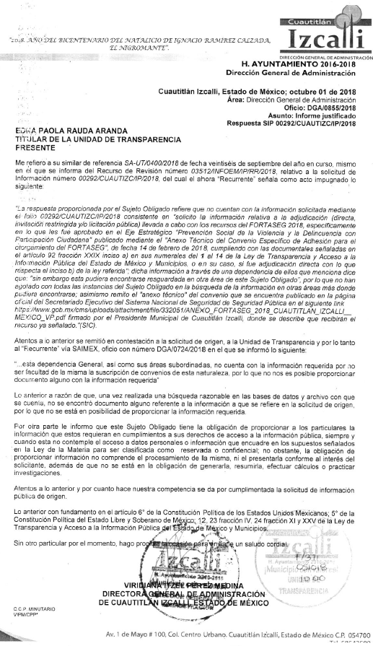
- En fecha nueve de octubre de dos mil dieciocho, la Comisionada Ponente acordó poner a la vista del RECURRENTE el Informe Justificado, para que en un plazo de tres días hábiles, éste manifestara lo que a su derecho conviniera, apercibiéndolo que en caso de no realizar manifestación alguna, se tendría por precluido su derecho:

En ese sentido, EL RECURRENTE fue omiso en realizar manifestaciones al Informe Justificado.
- Una vez analizado el estado procesal que guarda el expediente, en fecha dieciséis de octubre de dos mil dieciocho, la Comisionada Ponente acordó el cierre de instrucción, así como la remisión del mismo a efecto de ser resuelto, de conformidad con lo establecido en el artículo 185, fracciones VI y VIII de la Ley de Transparencia y Acceso a la Información Pública del Estado de México y Municipios.
- En fecha ocho de noviembre de dos mil dieciocho, la Comisionada Ponente acordó ampliar el plazo para resolver el recurso de revisión de mérito, por un periodo de hasta quince días hábiles, de conformidad con el artículo 181 tercer párrafo de la Ley de Transparencia y Acceso a la Información Pública del Estado de México y Municipios.
CONSIDERANDO
- Competencia. Este Instituto de Transparencia, Acceso a la Información Pública y Protección de Datos Personales del Estado de México y Municipios, es competente para conocer y resolver el presente recurso, conforme a lo dispuesto en el artículo 6, Apartado A, de la Constitución Política de los Estados Unidos Mexicanos; el artículo 5, párrafos vigésimo, vigésimo primero y vigésimo segundo, fracciones IV y V, de la Constitución Política del Estado Libre y Soberano de México; los artículos 2, fracción II, 13, 29, 36, fracciones I y II, 176, 178, 179, 181, párrafo tercero y 185, de la Ley de Transparencia y Acceso a la Información Pública del Estado de México y Municipios, y los artículos 9, fracciones I y XXIV y 11, del Reglamento Interior del Instituto de Transparencia, Acceso a la Información Pública y Protección de Datos Personales del Estado de México y Municipios.
- Interés. El recurso de revisión fue interpuesto por parte legítima en atención a que fue presentado por EL RECURRENTE, quien formuló la solicitud de información pública número 00292/CUAUTIZC/IP/2018.
- Oportunidad. El recurso de revisión fue interpuesto dentro del plazo de quince días hábiles contados a partir del día siguiente al que EL RECURRENTE tuvo conocimiento de la respuesta impugnada, tal y como lo prevé el artículo 178 de la Ley de Transparencia y Acceso a la Información Pública del Estado de México y Municipios, que establece:
“Artículo 178. El solicitante podrá interponer, por sí mismo o a través de su representante, de manera directa o por medios electrónicos, recurso de revisión ante el Instituto o ante la Unidad de Transparencia que haya conocido de la solicitud dentro de los quince días hábiles, siguientes a la fecha de la notificación de la respuesta.
A falta de respuesta del sujeto obligado, dentro de los plazos establecidos en esta Ley, a una solicitud de acceso a la información pública, el recurso podrá ser interpuesto en cualquier momento, acompañado con el documento que pruebe la fecha en que presentó la solicitud.
En el caso de que se interponga ante la Unidad de Transparencia, ésta deberá remitir el recurso de revisión al Instituto a más tardar al día siguiente de haberlo recibido.”
En esa tesitura, atendiendo a que EL SUJETO OBLIGADO notificó la respuesta a la solicitud de información pública el día diecinueve de septiembre de dos mil dieciocho; así, el plazo de quince días hábiles que el artículo 178 de la Ley de la materia otorga al RECURRENTE para presentar el recurso de revisión, transcurrió del veinte de septiembre al diez de octubre de dos mil dieciocho, sin contemplar en el cómputo los días veintidós, veintitrés, veintinueve y treinta de septiembre, seis y siete de octubre de dos mil dieciocho, por corresponder a sábados y domingos, en términos del artículo 3, fracción X, de la Ley de Transparencia y Acceso a la Información Pública del Estado de México y Municipios.
En ese tenor, si el recurso de revisión que nos ocupa, se tuvo por interpuesta el día veinte de septiembre de dos mil dieciocho, éste se encuentra dentro de los márgenes temporales previstos en el artículo 178 de la Ley de Transparencia y Acceso a la Información Pública del Estado de México y Municipios y, por tanto, su interposición se considera oportuna.
- Procedibilidad. Del análisis efectuado, se advierte la procedibilidad del presente recurso de revisión, en razón de acreditación plena de todos y cada uno de los elementos formales exigidos por el artículo 180 de la Ley de Transparencia y Acceso a la Información Pública del Estado de México y Municipios, en atención a que fue presentado mediante el formato visible en EL SAIMEX.
- Estudio y resolución del recurso. Del análisis efectuado se advierte la procedencia del recurso de revisión, toda vez que se actualiza la hipótesis prevista en la fracción I del artículo 179 de la Ley de Transparencia y Acceso a la Información Pública del Estado de México y Municipios, que a la letra versa:
“Artículo 179. El recurso de revisión es un medio de protección que la Ley otorga a los particulares, para hacer valer su derecho de acceso a la información pública, y procederá en contra de las siguientes causas:
[…]
I. La negativa a la información solicitada; …”
Para ilustrar la actualización de dicha hipótesis normativa, debemos recordar que EL RECURRENTE requirió del SUJETO OBLIGADO, vía EL SAIMEX, la información relativa a la adjudicación (directa, invitación restringida y/o licitación pública) llevada a cabo con los recursos del Programa de Fortalecimiento para la Seguridad (FORTASEG) 2018, específicamente en lo que les fue aprobado en el Eje Estratégico “Prevención Social de la Violencia y la Delincuencia con Participación Ciudadana”, publicado mediante el “Anexo Técnico del Convenio Específico de Adhesión para el otorgamiento del FORTASEG”, de fecha 14 de febrero de 2018, cumpliendo con las documentales señaladas en el artículo 92, fracción XXIX, inciso a), numerales 1 a 14, de la Ley de Transparencia y Acceso a la Información Pública del Estado de México y Municipios, o en caso de que se tratara de una adjudicación directa, con las documentales precisadas en el inciso b) de la Ley referida. Es decir, si los recursos que le hayan sido asignados a través del FORTASEG 2018, fueron utilizados mediante los procedimientos de adjudicación referentes a licitaciones públicas y/o procedimientos de invitación restringida, requiere los siguientes documentos:
    - La convocatoria o invitación emitida, así como los fundamentos legales aplicados para llevarla a cabo;
    - Los nombres de los participantes o invitados;
    - El nombre del ganador y las razones que lo justifican;
    - El área solicitante y la responsable de su ejecución;
    - Las convocatorias e invitaciones emitidas;
    - Los dictámenes y fallo de adjudicación;
    - El contrato y, en su caso, sus anexos;
    - Los mecanismos de vigilancia y supervisión, incluyendo en su caso, los estudios de impacto urbano y ambiental, según corresponda;
    - La partida presupuestal, de conformidad con el clasificador por objeto del gasto, en el caso de ser aplicable;
    - Origen de los recursos especificando si son federales, estatales o municipales, así como el tipo de fondo de participación o aportación respectiva;
    - Los convenios modificatorios que, en su caso, sean firmados, precisando el objeto y la fecha de celebración;
    - Los informes de avance físico y financiero sobre las obras o servicios contratados;
    - El convenio de terminación, y
    - El finiquito.
Asimismo, en el caso de que hayan sido utilizados mediante adjudicaciones directas requiere:
- La propuesta enviada por el participante;
- Los motivos y fundamentos legales aplicados para llevarla a cabo;
- La autorización del ejercicio de la opción;
- En su caso, las cotizaciones consideradas, especificando los nombres de los proveedores y sus montos;
- El nombre de la persona física o jurídica colectiva adjudicada;
- La unidad administrativa solicitante y la responsable de su ejecución;
- El número, fecha, el monto del contrato y el plazo de entrega o de ejecución de los servicios u obra;
- Los mecanismos de vigilancia y supervisión, incluyendo, en su caso, los estudios de impacto urbano y ambiental, según corresponda;
- Los informes de avance sobre las obras o servicios contratados;
- El convenio de terminación, y
- El finiquito.
En respuesta a la solicitud de acceso a la información pública, el Titular de la Unidad de Transparencia del SUJETO OBLIGADO, comunicó la información proporcionada por la Directora General de Administración, en su carácter de Servidor Público Habilitado, el cual precisó que, en dicha Unidad Administrativa General, así como sus áreas subordinadas, no cuentan con la información requerida por no encontrarse entre sus facultades, la suscripción de convenios de dicha naturaleza; sin embargo, la información podría encontrarse resguardada en otra área adscrita al SUJETO OBLIGADO.
Ahora bien, inconforme con la respuesta del SUJETO OBLIGADO, EL RECURRENTE procedió a interponer el presente recurso de revisión, señalando tanto en acto impugnado, como en sus razones o motivos de inconformidad, lo indicado en el Resultando IV, de la presente resolución, en los que, de manera medular indicó, que EL SUJETO OBLIGADO le informó que no contaba con la información solicitada; sin embargo, afirmó que la misma “pudiera encontrarse resguardada en otra área de este Sujeto Obligado”, por lo que se advierte que no agotó todas las instancias en la búsqueda de la información en otras áreas en donde pudiera encontrarse. Además, indicó que con fundamento en el artículo 179, fracciones I y XIII, de la Ley de Transparencia y Acceso a la Información Pública del Estado de México y Municipios, se niega que exista la información solicitada, dado que sólo le fue requerida a una sola área o Unidad Administrativa del SUJETO OBLIGADO, y no se realizó una búsqueda en todas la áreas o “dependencias” (sic) que le son adscritas, además de que no se motivó lo suficiente la negativa de contar con la información, dado que sólo preguntó en una área y no en todas las áreas que pudieran tener la información, como la Tesorería Municipal o Dirección de Administración o sus equivalentes, en los cuales se lleven a cabo los procedimientos de adjudicación.
Asimismo, adjuntó el archivo electrónico denominado ANEXO_FORTASEG_2018_ CUAUTITLAN_IZCALLI__MEXICO_VP.pdf, que contiene el Anexo Técnico del Convenio Específico de Adhesión para el otorgamiento del “FORTASEG”, publicado en el Portal Oficial del Secretariado Ejecutivo del Sistema Nacional de Seguridad de Seguridad Pública, en la liga electrónica https://www.gob.mx/cms/uploads/attachment/file/332051/ANEXO_FORTASEG_2018_CUAUTITLAN_IZCALLI__MEXICO_VP.pdf, mismo que se encuentra signado por el entonces Presidente Municipal de Cuautitlán Izcalli, en que se asienta que se recibirá el recurso señalado y se plasma el destino y concepto de gastos, metas montos y acciones relacionados a los programas de prioridad nacional y subprogramas que deberán desarrollarse por EL SUJETO OBLIGADO, con los recursos del FORTASEG y de coparticipación, como se advierte de las siguientes imágenes: - - - - - - - - - - - - - - - - - - - - - - - - - - - - - - - - - - - - - - - - - - - - - - - - - - - - - - - - - - - - - - - - - - - - - - - - - - - - - - - - - - - - - - - - - - - - - - - - - - - - - - - - - - - - - - - - - - - - - - - - - - - - - - - - - - - - - - - - - - - - - - - - - - - - - - - - - - - - - - - - - - - - - - - - - - - - - - - - - - - - - - - - - - - - - - - - - - - - - - - - - - - - - - - - - - - - - - - - - - - - - - - - - - - - - - - - - - - - - - - - - - - - - - - - - - - - - - - - - - - - - - - - - - - - - - - - - - - - - - - - - - - - - - - - - - - - - - - - - - - - - - - - - - - - - - - - - - - - - - - - - - - - - - - - - - - - - - - - - - - - - - - - - - - - - - - - - - - - - - - - - - - - - - - - - - - - - - - - - - - - - - - - - - - - - - - - - - - - - - - - - - - - - - - - - - - - - - - - - - - - - - - - - - - - - - - - - - - - - - - - - - - - - - - - - - - - - - - - - - - - - - - - - - - - - -
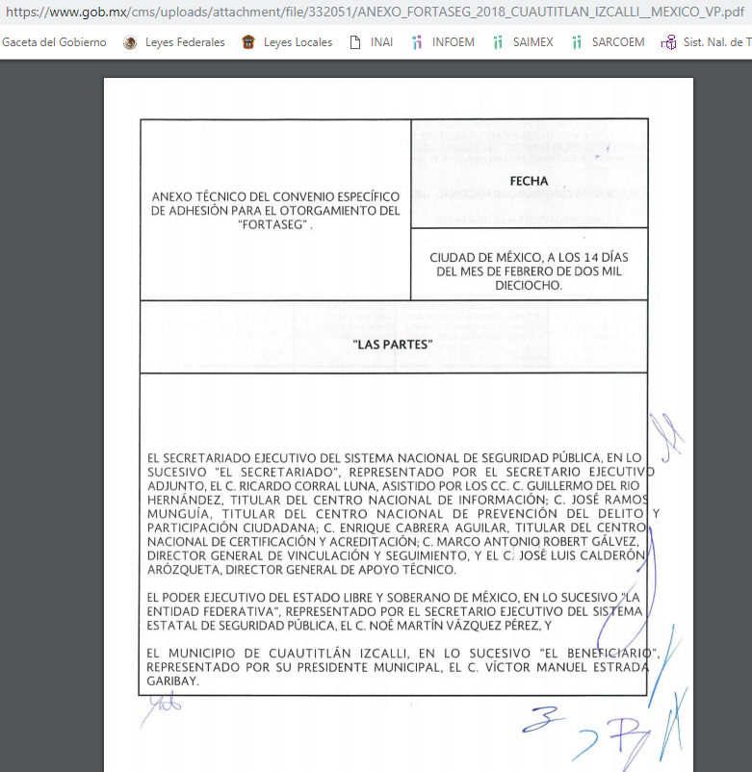
- - - - - - - - - - - - - - - - - - - - - - - - - - - - - - - - - - - - - - - - - - - - - - - - - - - - - - - - - - - - - - - - - - - - - - - - - - - - - - - - - - - - - - - - - - - - - - - - - - - - - - - - - - - - - - - - - - - - - - - - - - - - - - - - - - - - - - - - - - - - - - - - - - - - - - - - - - - - - - - - - - - - - - - - - - - - - - - - - - - - - - - - - - - - - - - - - - - - - - - - - - - - - - - - - - - - - - - - - - - - - - - - - - - - - - - - - - - -
[…]
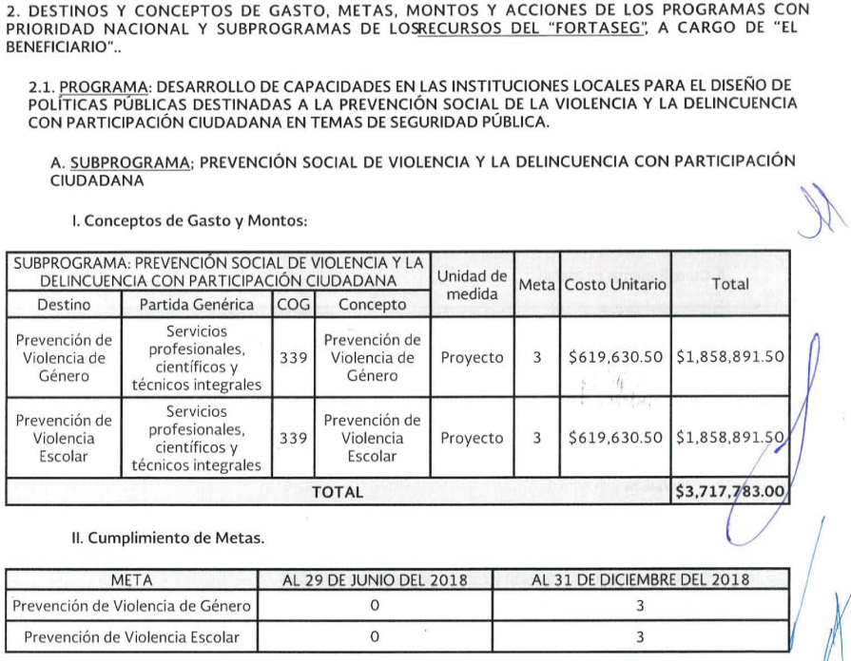
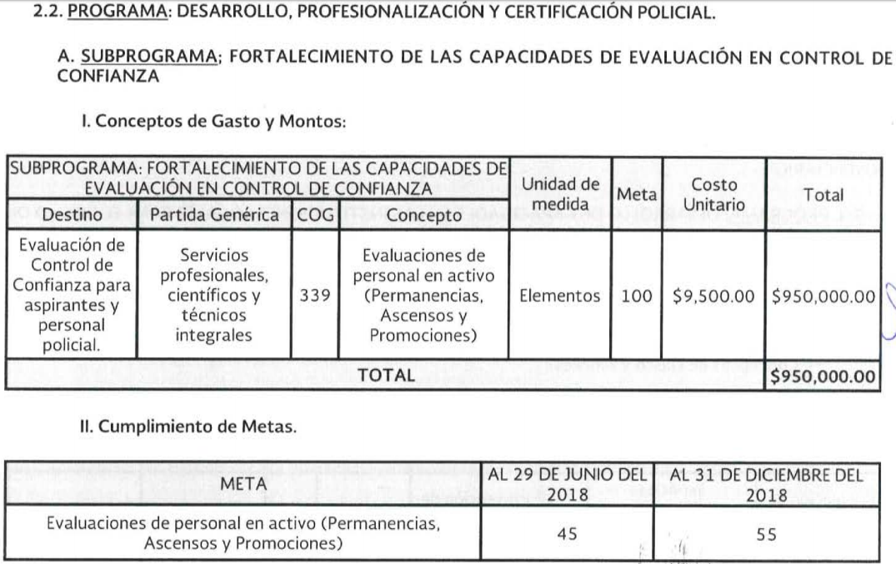
[…]
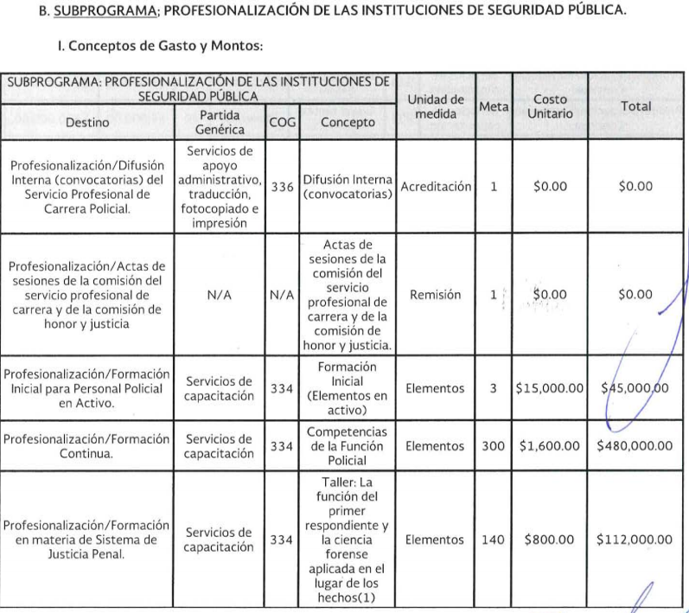
- - - - - - - - - - - - - - - - - - - - - - - - - - - - - - - - - - - - - - - - - - - - - - - - - - - - - - - - - - - - - - - - - - - - - - - - - - - - - - - - - - - - - - - - - - - - - - - - - - - - - - - - - - - - - - - - - - - - - - - - - - - - - - - - - - - - - - - - - - - - - - - - - - - - - - - - - - - - - - - - - - - - - - - - - - - - - - - - - - - - - - - - - - - - - - - - - - - - - - - - - - - - - - - - - - - - - - - - - - - - - - - - - - - - - - - - - - - - - - - - - - - - - - - - - - - - - - - - - - - - - - - - - - - - - - - - - - - - - - - - - - - - - - - - - - - - - - - - - - - - - - - - - - - - - - - - - - - - - - - - - - - - - - - - - - - - - - - - - - - - - - - - - - - - - - - - - - - - - - - - - - - - - - - - - - - - - - - - - - - - - - - - - - - - - - - - - - - - - - - - - - - - - - - - - - - - - - - - - - - - - - - - - - - - - - - - - - - - - - - - - - - - - - - - - - - - - - - - - - - - - - - - - - - - - - - - - - - - - - - - - - - - - - - - - - - - - - - - - - - - - - - - - - - - - - - - - - - - - - - -
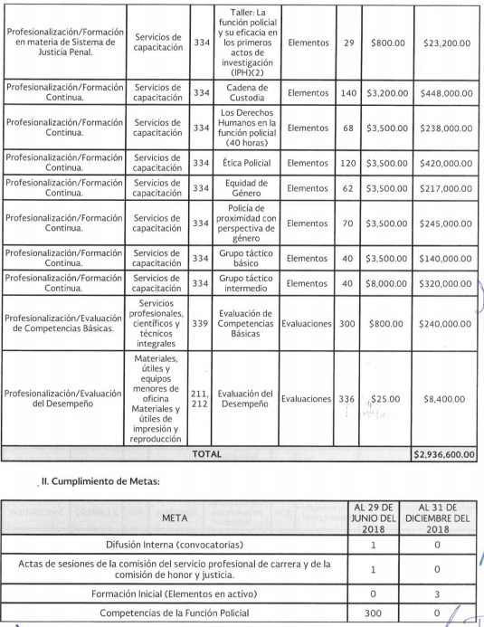
[…]
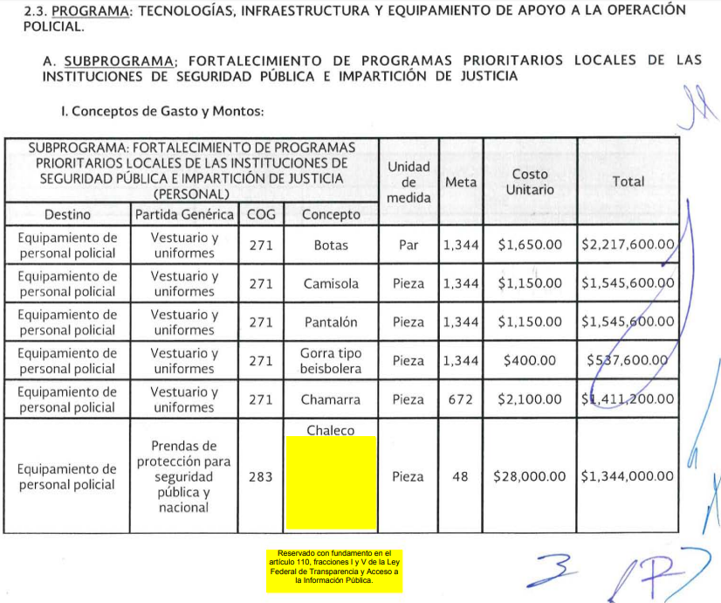
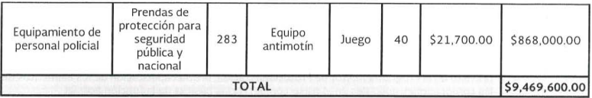
[…]
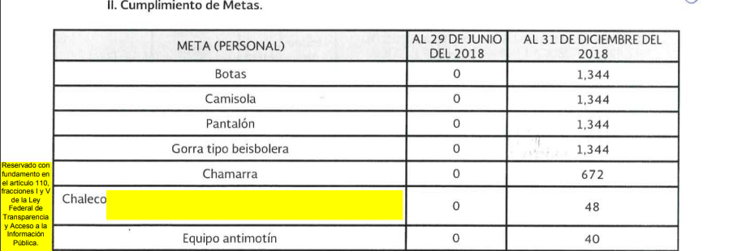
[…]
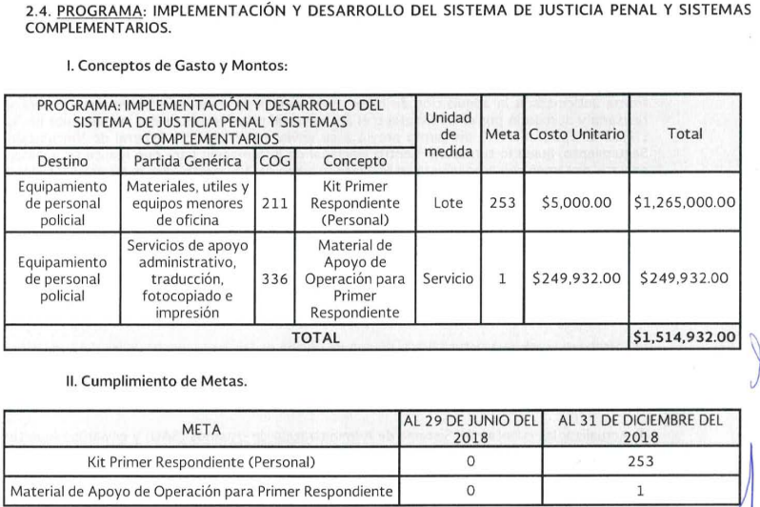
[…]
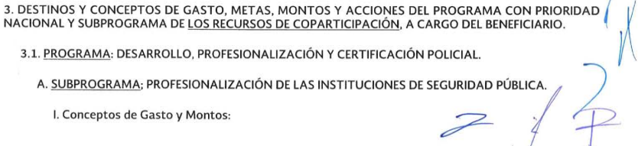
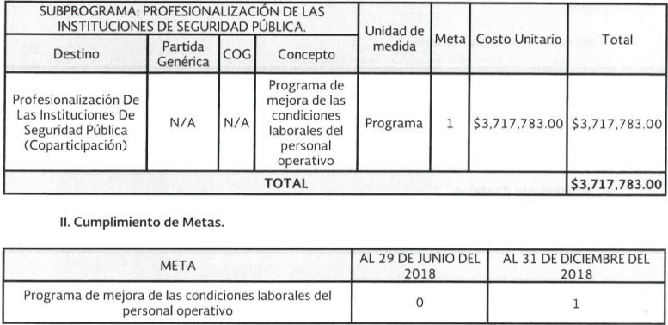
[…]
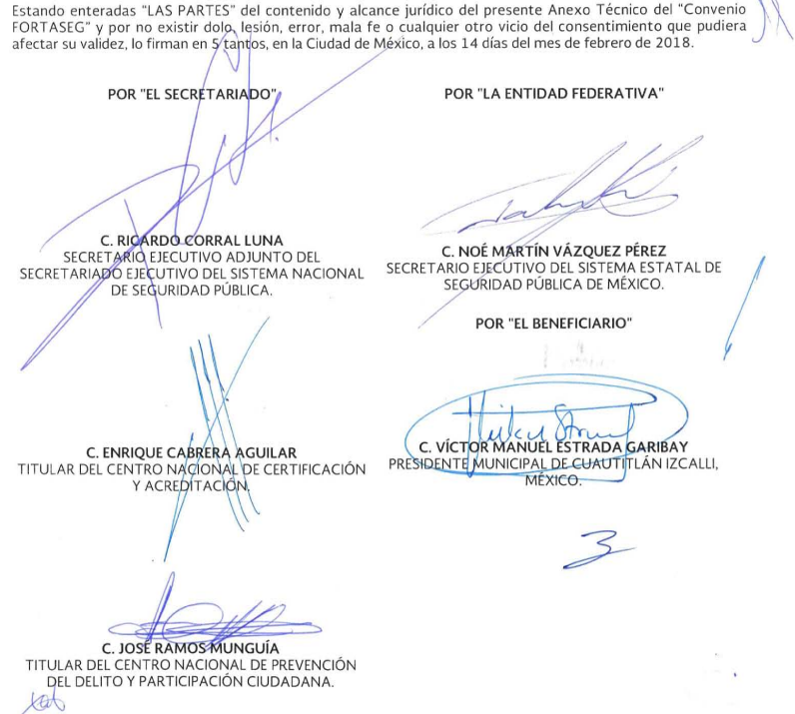
Ahora bien, EL RECURRENTE fue omiso en presentar manifestaciones y alegatos, así como ofrecer los medios de prueba que a su derecho convinieran. Por su parte, EL SUJETO OBLIGADO en la etapa de instrucción, exhibió el archivo electrónico 292-3512.pdf, el cual fue inserto en el Resultando VII de la presente resolución, y que contiene el oficio número DGA/0855/2018 de fecha 1 de octubre de 2018, mediante el cual, la Directora General de Administración, en su carácter de Servidor Público Habilitado competente, reitera por una parte que, una vez realizada una búsqueda razonable en las bases de datos y archivo con las que cuenta, no se encontró documento alguno referente a la información requerida; por lo que, no se está en posibilidad de proporcionarla; y por otra, que EL SUJETO OBLIGADO sólo tiene la obligación de proporcionar a los particulares la información que requieran en cumplimiento a su derecho de acceso a la información pública, siempre y cuando no contemple el acceso a datos personales o información que encuadre en los supuestos señalados en la Ley de la Materia, para ser clasificada como reservada o confidencial; no obstante, la obligación de proporcionar información no comprende su procesamiento, ni el presentarla conforme al interés del solicitante, además de que no se está en la obligación de generarla, resumirla, efectuar cálculos o practicar investigaciones; por lo que, en cuanto a su competencia está cumplimentada la solicitud de acceso a la información pública.
Establecido lo anterior, esta Ponencia Resolutora advierte que resultan fundadas las razones o motivos de inconformidad expuestas por EL RECURRENTE, de conformidad con lo siguiente:
Como cuestión preliminar, para esta Ponencia Resolutora, no pasa inadvertido que los recursos federales del FORTASEG no son regularizables, sino que son parcialmente concursables y no pierden su carácter federal al ser ministrados a los Beneficiarios; por lo tanto, su administración, ejercicio, seguimiento, verificación y evaluación, se sujetan a lo dispuesto por el Presupuesto de Egresos de la Federación para el Ejercicio Fiscal 2018, los Lineamientos y las disposiciones aplicables a los subsidios federales.
Por su parte, la Ley de Adquisiciones, Arrendamientos y Servicios del Sector Público señala en su artículo 1, fracción VI, lo siguiente:
“Artículo 1. La presente Ley es de orden público y tiene por objeto reglamentar la aplicación del artículo 134 de la Constitución Política de los Estados Unidos Mexicanos en materia de las adquisiciones, arrendamientos de bienes muebles y prestación de servicios de cualquier naturaleza, que realicen:
[…]
VI. Las entidades federativas, los municipios y los entes públicos de unas y otros, con cargo total o parcial a recursos federales, conforme a los convenios que celebren con el Ejecutivo Federal. No quedan comprendidos para la aplicación de la presente Ley los fondos previstos en el Capítulo V de la Ley de Coordinación Fiscal.”
(Énfasis añadido)
En ese orden de ideas, de acuerdo a lo dispuesto por el artículo 3 de la Ley en cita, entre las adquisiciones, arrendamientos y servicios, quedan comprendidos:
“Artículo 3.- Para los efectos de esta Ley, entre las adquisiciones, arrendamientos y servicios, quedan comprendidos:
I. Las adquisiciones y los arrendamientos de bienes muebles;
II. Las adquisiciones de bienes muebles que deban incorporarse, adherirse o destinarse a un inmueble, que sean necesarios para la realización de las obras públicas por administración directa, o los que suministren las dependencias y entidades de acuerdo con lo pactado en los contratos de obras públicas;
III. Las adquisiciones de bienes muebles que incluyan la instalación, por parte del proveedor, en inmuebles que se encuentren bajo la responsabilidad de las dependencias y entidades, cuando su precio sea superior al de su instalación;
La contratación de los servicios relativos a bienes muebles que se encuentren incorporados o adheridos a inmuebles, cuyo mantenimiento no implique modificación alguna al propio inmueble, y sea prestado por persona cuya actividad comercial corresponda al servicio requerido;
V. La reconstrucción y mantenimiento de bienes muebles; maquila; seguros; transportación de bienes muebles o personas, y contratación de servicios de limpieza y vigilancia;
VI. La prestación de servicios de largo plazo que involucren recursos de varios ejercicios fiscales, a cargo de un inversionista proveedor, el cual se obliga a proporcionarlos con los activos que provea por sí o a través de un tercero, de conformidad con un proyecto para la prestación de dichos servicios;
VII. La prestación de servicios de personas físicas, excepto la contratación de servicios personales subordinados o bajo el régimen de honorarios;
VIII. La contratación de consultorías, asesorías, estudios e investigaciones, y
IX. En general, los servicios de cualquier naturaleza cuya prestación genere una obligación de pago para las dependencias y entidades, salvo que la contratación se encuentre regulada en forma específica por otras disposiciones legales. Corresponderá a la Secretaría de la Función Pública, a solicitud de la dependencia o entidad de que se trate, determinar si un servicio se ubica en la hipótesis de esta fracción.”
(Énfasis añadido)
Para lo cual, en términos del artículo 26 de la Ley en cita, las dependencias y entidades seleccionarán de entre los procedimientos de licitación pública; invitación a cuando menos tres personas, o adjudicación directa, aquél que de acuerdo con la naturaleza de la contratación asegure al Estado las mejores condiciones disponibles en cuanto a precio, calidad, financiamiento, oportunidad y demás circunstancias pertinentes, precepto que se inserta a continuación:
“Artículo 26. Las dependencias y entidades seleccionarán de entre los procedimientos que a continuación se señalan, aquél que de acuerdo con la naturaleza de la contratación asegure al Estado las mejores condiciones disponibles en cuanto a precio, calidad, financiamiento, oportunidad y demás circunstancias pertinentes:
I. Licitación pública;
II. Invitación a cuando menos tres personas, o
III. Adjudicación directa.”
(Énfasis añadido)
Ahora bien, los artículos 22, 24, fracción II, 26 y 27, de la Ley de Contratación Pública del Estado de México y Municipios precisan, a su vez, lo siguiente:
“Artículo 22.- Los comités son órganos colegiados con facultades de opinión, que tienen por objeto auxiliar a la Secretaría, entidades, tribunales administrativos y ayuntamientos, en la substanciación de los procedimientos de adquisiciones y de servicios, de conformidad con el Reglamento y los manuales de operación.
En la Secretaría, en cada entidad, tribunal administrativo y ayuntamiento se constituirá un comité de adquisiciones y servicios.
La Secretaría, las entidades, los tribunales administrativos y los ayuntamientos se auxiliarán de un comité de arrendamientos, adquisiciones de inmuebles y enajenaciones.
Artículo 24.- El comité de arrendamientos, adquisiciones de inmuebles y enajenaciones tendrá las funciones siguientes:
[…]
II. Participar en los procedimientos de licitación, invitación restringida y adjudicación directa, hasta dejarlos en estado de dictar el fallo correspondiente, tratándose de adquisición de inmuebles y arrendamientos.
Artículo 25.- La integración y el funcionamiento de los comités a que se refiere el presente capítulo se determinará en el reglamento de esta Ley.
Artículo 26.- Las adquisiciones, arrendamientos y servicios se adjudicarán a través de licitaciones públicas, mediante convocatoria pública.
Artículo 27.- La Secretaría, las entidades, los tribunales administrativos y los ayuntamientos podrán adjudicar adquisiciones, arrendamientos y servicios, mediante las excepciones al procedimiento de licitación que a continuación se señalan:
I. Invitación restringida.
II. Adjudicación directa.”
(Énfasis añadido)
Ahora bien, los artículos 43 y 44 del Reglamento de la Ley de Contratación Pública del Estado de México y Municipios, indican:
“Artículo 43.- La Secretaría, organismos auxiliares, tribunales administrativos y municipios, se auxiliarán de un Comité de Adquisiciones y Servicios, para la substanciación de los procedimientos de adquisición regulados en la Ley.
Artículo 44.- El Comité de Adquisiciones y Servicios se integrará por:
I. En la Secretaría, por el titular del área encargada de operar el sistema de adquisiciones de las dependencias del Poder Ejecutivo, y en los organismos auxiliares, tribunales administrativos y municipios, por el titular de la unidad administrativa, quien fungirá como presidente;
II. Un representante del área financiera de la Secretaría, entidad, tribunal administrativo o municipio, con función de vocal;
III. Un representante de cada dependencia o unidad administrativa interesada en la adquisición de los bienes o contratación del servicio, con función de vocal;
IV. Un representante de la Consejería Jurídica o del área jurídica respectiva o quien lleve a cabo las funciones de esta naturaleza, con función de vocal;
V. Un representante del Órgano de Control, con función de vocal; y
VI. Un secretario ejecutivo, que será designado por el presidente.
Los organismos auxiliares y tribunales administrativos que no cuenten con unidades administrativas con funciones de contraloría y jurídico, corresponderá a los titulares designar a los servidores públicos que por su perfil realicen las funciones de jurídico, y a la Contraloría, designar al servidor público que fungirá como su representante.
Los integrantes del comité tendrán derecho a voz y voto a excepción de los indicados en las fracciones V y VI, quienes sólo participarán con voz, debiendo fundamentar y motivar el sentido de su opinión, a efecto de que sea incluida en el acta correspondiente. En caso de empate, el presidente tendrá voto de calidad.
A las sesiones del comité podrá invitarse a cualquier persona cuya intervención se considere necesaria por el secretario ejecutivo, para aclarar aspectos técnicos o administrativos relacionados con los asuntos sometidos al comité.
Los integrantes del comité designarán por escrito a sus respectivos suplentes, y sólo participarán en ausencia del titular.
Los cargos de los integrantes del comité serán honoríficos. ”
(Énfasis añadido)
Por su parte, el Reglamento Interior de la Administración Pública Municipal de Cuautitlán Izcalli, Estado de México, expedido el 1 de enero de 2016, en la Gaceta Municipal, precisa en sus artículos 24, fracción XXII, 26, primer y segundo párrafos, fracción XII, 28, fracción III, 39, fracciones I y II y 40, fracciones II, V y IX, lo siguiente:
“Artículo 24.- El titular de la Tesorería Municipal será el Tesorero Municipal quien tiene a su cargo el despacho de los asuntos que le confieren la Ley Orgánica, el Código Financiero, las demás disposiciones aplicables, así como el ejercicio de las siguientes atribuciones:
[…]
XXII. Participar en la suscripción de los contratos de adquisiciones, arrendamientos, obras y servicios,
Artículo 26.- El titular de la Contraloría Municipal como órgano de control y vigilancia de la Administración Pública Municipal, es el Contralor Municipal quien tiene a su cargo el despacho de los asuntos que le encomiendan la Ley Orgánica, la Ley de Responsabilidades de los Servidores Públicos del Estado de México y Municipios y demás disposiciones legales aplicables.
Además, corresponden al Contralor Municipal las siguientes atribuciones:
[…]
XIII. Participar en comités, comisiones y consejos de acuerdo con las disposiciones aplicables;
Artículo 28.- La Oficina de la Presidencia tendrá a su cargo el despacho de los siguientes asuntos:
[…]
III. Someter a consideración del Presidente Municipal, políticas, programas, estrategias y acciones en materia de desarrollo administrativo, gestión organizacional, innovación gubernamental, evaluación del desempeño, gobierno digital, contratación de adquisiciones, arrendamientos, servicios y obras públicas, así como la formulación de políticas públicas municipales;
Artículo 39.- Para el estudio, planeación y despacho de los asuntos de su competencia, la Dirección General de Administración contará con las siguientes unidades administrativas subalternas cuyas atribuciones se determinarán en el Reglamento Interno correspondiente:
I. Titular de la Dirección General de Administración.
II. Unidad de Contrataciones:
a) Departamento de Adquisiciones, Arrendamientos, Obras y Servicios, y
b) Departamento de Fianzas y Seguros.
[…]
Artículo 40.- Corresponde a la Dirección General de Administración el ejercicio de las siguientes atribuciones:
[…]
II. Conducir a través de la Unidad de Contrataciones Públicas los procedimientos para la adquisición y arrendamiento de bienes, así como la prestación de servicios que se requieran para el funcionamiento de la Administración Pública Municipal;
[…]
V. Dirigir los comités y cuerpos colegiados previstos por las disposiciones en materia de adquisiciones, arrendamientos, servicios y obras públicas;
[…]
IX. Suscribir los contratos de adquisiciones, arrendamientos y prestación de servicios en los que sea parte el Municipio y participar en la suscripción de los que correspondan a obra pública;
(Énfasis añadido)
Establecido lo anterior, esta Ponencia Resolutora advierte que la respuesta otorgada por EL SUJETO OBLIGADO colmó parcialmente el derecho de acceso a la información pública, puesto que, como lo señala EL RECURRENTE en sus razones o motivos de inconformidad del escrito de interposición del recurso de revisión, no se realizó una búsqueda exhaustiva y razonable de la información requerida, en términos de lo establecido en el artículo 162 de la Ley de Transparencia y Acceso a la Información Pública del Estado de México y Municipios, al no haberse pronunciado todas y cada una de las Unidades Administrativas que pudieran generar, poseer o administrar en sus archivos la información requerida.
En esa tesitura, se advierte que EL SUJETO OBLIGADO, únicamente remitió la respuesta proporcionada por la Directora General de Administración, en su carácter de Servidor Público Habilitado que pudiera poseer o administrar la información requerida, la cual afirmó que dicha Unidad Administrativa y sus áreas subordinadas no cuentan con la información requerida por no encontrarse entre sus facultades, la suscripción de convenios, aunado a que de la búsqueda exhaustiva en las bases de datos y el archivo con el que cuenta, no se encontró documento alguno referente a lo solicitado.
En ese sentido, la respuesta proporcionada por la Directora General de Administración, constituye un hecho negativo, pues lo solicitado no podría fácticamente obrar en los archivos de la referida Unidad Administrativa. Asimismo, considerando que los Sujetos Obligados sólo deben proporcionar la información que se les requiera y que obre en sus archivos, lo que a “contrario sensu” significa que, no se está obligado a proporcionar lo que no obre en sus archivos; por ende, tampoco resultaría necesaria una declaratoria de inexistencia en términos de los artículos 19, 169 y 170 de la Ley de Transparencia y Acceso a la Información Pública del Estado de México y Municipios.
Sirve de apoyo a lo anterior, la Tesis Aislada con número de registro 267287, de la Sexta Época de la Segunda Sala de la Suprema Corte de Justicia de la Nación, publicada en la página 101 del Volumen LII, Tercera Parte del Semanario Judicial de la Federación, que es del tenor literal siguiente:
“HECHOS NEGATIVOS, NO SON SUSCEPTIBLES DE DEMOSTRACION.
Tratándose de un hecho negativo, el Juez no tiene por qué invocar prueba alguna de la que se desprenda, ya que es bien sabido que esta clase de hechos no son susceptibles de demostración.
Amparo en revisión 2022/61. José García Florín (Menor). 9 de octubre de 1961. Cinco votos. Ponente: José Rivera Pérez Campos.”
(Énfasis añadido)
En ese contexto, este Instituto carece de facultades para pronunciarse sobre la veracidad de la afirmación hecha por EL SUJETO OBLIGADO, en su respuesta a la solicitud de acceso a la información pública, sirviendo de apoyo a lo anterior, en términos del artículo 202 segundo párrafo de la Ley de Transparencia y Acceso a la Información Pública del Estado de México y Municipios, el criterio orientador 31/10 emitido por el entonces Instituto Federal de Acceso a la Información y Protección de Datos (IFAI) hoy Instituto Nacional de Transparencia, Acceso a la Información y Protección de Datos Personales (INAI), que a la letra dice:
“El Instituto Federal de Acceso a la Información y Protección de Datos no cuenta con facultades para pronunciarse respecto de la veracidad de los documentos proporcionados por los sujetos obligados. El Instituto Federal de Acceso a la Información y Protección de Datos es un órgano de la Administración Pública Federal con autonomía operativa, presupuestaria y de decisión, encargado de promover y difundir el ejercicio del derecho de acceso a la información; resolver sobre la negativa de las solicitudes de acceso a la información; y proteger los datos personales en poder de las dependencias y entidades. Sin embargo, no está facultado para pronunciarse sobre la veracidad de la información proporcionada por las autoridades en respuesta a las solicitudes de información que les presentan los particulares, en virtud de que en los artículos 49 y 50 de la Ley Federal de Transparencia y Acceso a la Información Pública Gubernamental no se prevé una causal que permita al Instituto Federal de Acceso a la Información y Protección de Datos conocer, vía recurso revisión, al respecto.
Expedientes:
2440/07 Comisión Federal de Electricidad - Alonso Lujambio Irazábal
0113/09 Instituto de Seguridad y Servicios Sociales de los Trabajadores del Estado – Alonso Lujambio Irazábal
1624/09 Instituto Nacional para la Educación de los Adultos - María Marván Laborde
2395/09 Secretaría de Economía - María Marván Laborde
0837/10 Administración Portuaria Integral de Veracruz, S.A. de C.V. – María Marván Laborde”
(Énfasis añadido)
No obstante lo anterior, como se ha precisado, EL SUJETO OBLIGADO no realizó una búsqueda exhaustiva y razonable de la información requerida, en términos de lo establecido en el artículo 162 de la Ley de Transparencia y Acceso a la Información Pública del Estado de México y Municipios, toda vez que tanto, la Tesorería Municipal, como el Contralor Municipal, omitieron pronunciarse respecto de la información requerida, acorde a las atribuciones, facultades, funciones o competencias que se encuentran establecidas en el Reglamento Interior de la Administración Pública Municipal de Cuautitlán Izcalli, Estado de México; asimismo, no se advierte el pronunciamiento de los integrantes del Comité de adquisiciones y servicios y/o del Comité de arrendamientos, adquisiciones de inmuebles y enajenaciones, a que hacen referencia la Ley de Contratación Pública del Estado de México y Municipios y su Reglamento.
En virtud de lo anterior, esta Ponencia Resolutora, en apego a los principios de exhaustividad y congruencia, previstos en el artículo 9 de la Ley de la materia, se ordena al SUJETO OBLIGADO, previa búsqueda exhaustiva y razonable, en los archivos de las áreas consideradas faltantes, precisadas con antelación y, de ser localizada, realizar la entrega al RECURRENTE, en versión pública de ser procedente, los documentos en los que consten los procedimientos de adjudicación (directa, invitación restringida y/o licitación pública) llevada a cabo con los recursos del Programa de Fortalecimiento para la Seguridad (FORTASEG) 2018, respecto del Eje Estratégico “Prevención Social de la Violencia y la Delincuencia con Participación Ciudadana”. Para tales efectos, en caso de que hayan sido utilizados mediante los procedimientos de adjudicación referentes a licitaciones públicas y/o procedimientos de invitación restringida, deberá entregar los siguientes documentos:
- La convocatoria o invitación emitida, así como los fundamentos legales aplicados para llevarla a cabo;
- Los nombres de los participantes o invitados;
- El nombre del ganador y las razones que lo justifican;
- El área solicitante y la responsable de su ejecución;
- Las convocatorias e invitaciones emitidas;
- Los dictámenes y fallo de adjudicación;
- El contrato y, en su caso, sus anexos;
- Los mecanismos de vigilancia y supervisión, incluyendo en su caso, los estudios de impacto urbano y ambiental, según corresponda;
- La partida presupuestal, de conformidad con el clasificador por objeto del gasto, en el caso de ser aplicable;
- Origen de los recursos especificando si son federales, estatales o municipales, así como el tipo de fondo de participación o aportación respectiva;
- Los convenios modificatorios que, en su caso, sean firmados, precisando el objeto y la fecha de celebración;
- Los informes de avance físico y financiero sobre las obras o servicios contratados;
- El convenio de terminación, y
- El finiquito.
En el caso de que hayan sido utilizados mediante adjudicaciones directas, deberá entregar los siguientes documentos:
- La propuesta enviada por el participante;
- Los motivos y fundamentos legales aplicados para llevarla a cabo;
- La autorización del ejercicio de la opción;
- En su caso, las cotizaciones consideradas, especificando los nombres de los proveedores y sus montos;
- El nombre de la persona física o jurídica colectiva adjudicada;
- La unidad administrativa solicitante y la responsable de su ejecución;
- El número, fecha, el monto del contrato y el plazo de entrega o de ejecución de los servicios u obra;
- Los mecanismos de vigilancia y supervisión, incluyendo, en su caso, los estudios de impacto urbano y ambiental, según corresponda;
- Los informes de avance sobre las obras o servicios contratados;
- El convenio de terminación, y
- El finiquito.
Así, en relación a la información de la que se ordena su entrega en versión pública, en términos del artículo 143 de la Ley de Transparencia y Acceso a la Información Pública del Estado de México y Municipios, se deberá omitir, eliminar o suprimir la información confidencial. En ese sentido, sólo podrán ser testados los datos que actualicen las hipótesis normativas previstas en dicho precepto legal, y deberá procederse a su clasificación mediante las formalidades de Ley, es decir, que el Comité de Transparencia del SUJETO OBLIGADO emita el Acuerdo de Clasificación correspondiente debidamente fundado y motivado, en el cual se sustente la versión pública, misma que deberá cumplir cabalmente con las formalidades previstas en el precepto antes referido, así como con los numerales aplicables de los LINEAMIENTOS GENERALES EN MATERIA DE CLASIFICACIÓN Y DESCLASIFICACIÓN DE LA INFORMACIÓN, ASÍ COMO PARA LA ELABORACIÓN DE VERSIONES PÚBLICAS, publicados en el Diario Oficial de la Federación en fecha 15 de abril de 2016, mediante Acuerdo del Consejo Nacional del Sistema Nacional de Transparencia, Acceso a la Información Pública y Protección de Datos Personales.
Por ende, EL SUJETO OBLIGADO debe testar los datos confidenciales, sin pasar por alto que la clasificación respectiva tiene que cumplirse mediante la forma y formalidades que la Ley impone; es decir, mediante Acuerdo debidamente fundado y motivado, en términos de los numerales 49, fracción VIII y 132, fracciones II y III de la Ley de Transparencia y Acceso a la Información Pública del Estado de México y Municipios, así como los numerales Segundo, fracción XVIII, y del Cuarto al Décimo Primero de los Lineamientos Generales en materia de Clasificación y Desclasificación de la Información, así como para la elaboración de Versiones Públicas, que literalmente expresan:
Ley de Transparencia y Acceso a la Información Pública del Estado de México y Municipios
“Artículo 49. Los Comités de Transparencia tendrán las siguientes atribuciones:
VIII. Aprobar, modificar o revocar la clasificación de la información;
Artículo 132. La clasificación de la información se llevará a cabo en el momento en que:
…
II. Se determine mediante resolución de autoridad competente; o
III. Se generen versiones públicas para dar cumplimiento a las obligaciones de transparencia previstas en esta Ley.”
Lineamientos Generales en materia de Clasificación y Desclasificación de la Información
“Segundo.- Para efectos de los presentes Lineamientos Generales, se entenderá por:
XVIII. Versión pública: El documento a partir del que se otorga acceso a la información, en el que se testan partes o secciones clasificadas, indicando el contenido de éstas de manera genérica, fundando y motivando la reserva o confidencialidad, a través de la resolución que para tal efecto emita el Comité de Transparencia.
Cuarto. Para clasificar la información como reservada o confidencial, de manera total o parcial, el titular del área del sujeto obligado deberá atender lo dispuesto por el Título Sexto de la Ley General, en relación con las disposiciones contenidas en los presentes lineamientos, así como en aquellas disposiciones legales aplicables a la materia en el ámbito de sus respectivas competencias, en tanto estas últimas no contravengan lo dispuesto en la Ley General.
Los sujetos obligados deberán aplicar, de manera estricta, las excepciones al derecho de acceso a la información y sólo podrán invocarlas cuando acrediten su procedencia.
Quinto. La carga de la prueba para justificar toda negativa de acceso a la información, por actualizarse cualquiera de los supuestos de clasificación previstos en la Ley General, la Ley Federal y leyes estatales, corresponderá a los sujetos obligados, por lo que deberán fundar y motivar debidamente la clasificación de la información ante una solicitud de acceso o al momento en que generen versiones públicas para dar cumplimiento a las obligaciones de transparencia, observando lo dispuesto en la Ley General y las demás disposiciones aplicables en la materia.
Sexto. Los sujetos obligados no podrán emitir acuerdos de carácter general ni particular que clasifiquen documentos o expedientes como reservados, ni clasificar documentos antes de que se genere la información o cuando éstos no obren en sus archivos.
La clasificación de información se realizará conforme a un análisis caso por caso, mediante la aplicación de la prueba de daño y de interés público.
Séptimo. La clasificación de la información se llevará a cabo en el momento en que:
I. Se reciba una solicitud de acceso a la información;
II. Se determine mediante resolución de autoridad competente, o
III. Se generen versiones públicas para dar cumplimiento a las obligaciones de transparencia previstas en la Ley General, la Ley Federal y las correspondientes de las entidades federativas.
Los titulares de las áreas deberán revisar la clasificación al momento de la recepción de una solicitud de acceso a la información, para verificar si encuadra en una causal de reserva o de confidencialidad.
Octavo. Para fundar la clasificación de la información se debe señalar el artículo, fracción, inciso, párrafo o numeral de la ley o tratado internacional suscrito por el Estado mexicano que expresamente le otorga el carácter de reservada o confidencial.
Para motivar la clasificación se deberán señalar las razones o circunstancias especiales que lo llevaron a concluir que el caso particular se ajusta al supuesto previsto por la norma legal invocada como fundamento.
En caso de referirse a información reservada, la motivación de la clasificación también deberá comprender las circunstancias que justifican el establecimiento de determinado plazo de reserva.
Tratándose de información clasificada como confidencial respecto de la cual se haya determinado su conservación permanente por tener valor histórico, ésta conservará tal carácter de conformidad con la normativa aplicable en materia de archivos.
Los documentos contenidos en los archivos históricos y los identificados como históricos confidenciales no serán susceptibles de clasificación como reservados.
Noveno. En los casos en que se solicite un documento o expediente que contenga partes o secciones clasificadas, los titulares de las áreas deberán elaborar una versión pública fundando y motivando la clasificación de las partes o secciones que se testen, siguiendo los procedimientos establecidos en el Capítulo IX de los presentes lineamientos.
Décimo. Los titulares de las áreas, deberán tener conocimiento y llevar un registro del personal que, por la naturaleza de sus atribuciones, tenga acceso a los documentos clasificados. Asimismo, deberán asegurarse de que dicho personal cuente con los conocimientos técnicos y legales que le permitan manejar adecuadamente la información clasificada, en los términos de los Lineamientos para la Organización y Conservación de Archivos.
En ausencia de los titulares de las áreas, la información será clasificada o desclasificada por la persona que lo supla, en términos de la normativa que rija la actuación del sujeto obligado.
Décimo primero. En el intercambio de información entre sujetos obligados para el ejercicio de sus atribuciones, los documentos que se encuentren clasificados deberán llevar la leyenda correspondiente de conformidad con lo dispuesto en el Capítulo VIII de los presentes lineamientos.
…
CAPÍTULO VIII
DE LA LEYENDA DE CLASIFICACIÓN
Quincuagésimo. Los titulares de las áreas de los sujetos obligados podrán utilizar los formatos contenidos en el presente Capítulo como modelo para señalar la clasificación de documentos o expedientes, sin perjuicio de que establezcan los propios.
…
Quincuagésimo tercero. El formato para señalar la clasificación parcial de un documento, es el siguiente:
 | Concepto | Dónde:
Sello oficial o logotipo del sujeto obligado | Fecha de clasificación | Se anotará la fecha en la que el Comité de Transparencia confirmó la clasificación del documento, en su caso.
Sello oficial o logotipo del sujeto obligado | Área | Se señalará el nombre del área del cual es titular quien clasifica.
Sello oficial o logotipo del sujeto obligado | Información reservada | Se indicarán, en su caso, las partes o páginas del documento que se clasifican como reservadas. Si el documento fuera reservado en su totalidad, se anotarán todas las páginas que lo conforman. Si el documento no contiene información reservada, se tachará este apartado.
Sello oficial o logotipo del sujeto obligado | Periodo de reserva | Se anotará el número de años o meses por los que se mantendrá el documento o las partes del mismo como reservado.
Sello oficial o logotipo del sujeto obligado | Fundamento legal | Se señalará el nombre del ordenamiento, el o los artículos, fracción(es), párrafo(s) con base en los cuales se sustente la reserva.
Sello oficial o logotipo del sujeto obligado | Ampliación del periodo de reserva | En caso de haber solicitado la ampliación del periodo de reserva originalmente establecido, se deberá anotar el número de años o meses por los que se amplía la reserva.
Sello oficial o logotipo del sujeto obligado | Confidencial | Se indicarán, en su caso, las partes o páginas del documento que se clasifica como confidencial. Si el documento fuera confidencial en su totalidad, se anotarán todas las páginas que lo conforman. Si el documento no contiene información confidencial, se tachará este apartado.
Sello oficial o logotipo del sujeto obligado | Fundamento legal | Se señalará el nombre del ordenamiento, el o los artículos, fracción(es), párrafo(s) con base en los cuales se sustente la confidencialidad.
Sello oficial o logotipo del sujeto obligado | Rúbrica del titular del área | Rúbrica autógrafa de quien clasifica.
Sello oficial o logotipo del sujeto obligado | Fecha de desclasificación | Se anotará la fecha en que se desclasifica el documento.
Sello oficial o logotipo del sujeto obligado | Rúbrica y cargo del servidor público | Rúbrica autógrafa de quien desclasifica.
…”
(Énfasis Añadido)
Por lo tanto, es importante referir que EL SUJETO OBLIGADO deberá seguir el procedimiento legal establecido para su clasificación, esto es, que su Comité de Transparencia emita un Acuerdo de Clasificación que cumpla con las formalidades previstas, antes citadas que la sustente, en el que se expongan los fundamentos y razones que llevaron a la autoridad a testar, suprimir o eliminar datos de dicho soporte documental, ya que el no hacerlo, implica que lo entregado no es legal ni formalmente una versión pública, sino más bien una documentación ilegible, incompleta o tachada; pues no señalar las razones por las que no se aprecian determinados datos, ya sea porque se testan o suprimen, deja al solicitante en estado de incertidumbre, al no conocer o comprender porque no aparecen en la documentación respectiva, es decir, si no se exponen de manera puntual las razones de ello se estaría violentando desde un inicio el derecho de acceso a la información del solicitante.
Asimismo, en el caso de que derivado de la búsqueda exhaustiva y razonable de la información, no sea localizado el documento o documentos en los que la información requerida, deberá emitir el Acuerdo de Inexistencia correspondiente y hacerlo del conocimiento del RECURRENTE.
En ese sentido, el Comité de Transparencia del SUJETO OBLIGADO, a efecto de colmar lo solicitado, deberá emitir el Acuerdo de Inexistencia respecto de información solicitada, mismo que deberá notificar al RECURRENTE, en el cual deberá exponer las razones por las que se buscó la información, las áreas en las que se instruyó la búsqueda, los criterios y los métodos de búsqueda utilizados, así como las respuestas otorgadas por los Servidores Públicos Habilitados y, en general, todas aquéllas circunstancias de modo, tiempo y lugar que se tomaron en cuenta para llegar a determinar que la información requerida, no obra en sus archivos. De este modo, el particular puede tener la certeza de que se hizo una búsqueda exhaustiva y, de que, se le dio la atención adecuada a su solicitud, conforme a lo dispuesto en el numeral 19 de la Ley de la materia:
“Artículo 19. Se presume que la información debe existir si se refiere a las facultades, competencias y funciones que los ordenamientos jurídicos aplicables otorgan a los sujetos obligados.
En los casos en que ciertas facultades, competencias o funciones no se hayan ejercido, se debe motivar la respuesta en función de las causas que motiven tal circunstancia.
Si el sujeto obligado, en el ejercicio de sus atribuciones, debía generar, poseer o administrar la información, pero ésta no se encuentra, el Comité de transparencia deberá emitir un acuerdo de inexistencia, debidamente fundado y motivado, en el que detalle las razones del por qué no obra en sus archivos.”
(Énfasis Añadido)
Ahora bien, en consonancia con lo expuesto, para la emisión del Acuerdo de Inexistencia, el Comité de Transparencia del SUJETO OBLIGADO de manera fundada y motivada, deberá sustentar las razones por las cuales no se cuenta con la información requerida, acorde a lo previsto en los artículos 47, 49, fracción XIII, 169 y 170 de la Ley en la materia:
“Artículo 47. El Comité de Transparencia será la autoridad máxima al interior del sujeto obligado en materia del derecho de acceso a la información.
El Comité de Transparencia adoptará sus resoluciones por mayoría de votos. En caso de empate, la o el Presidente tendrá voto de calidad. A sus sesiones podrán asistir como invitados aquellos que sus integrantes consideren necesarios, quienes tendrán voz pero no voto.
El Comité se reunirá en sesión ordinaria o extraordinaria las veces que estime necesario. El tipo de sesión se precisará en la convocatoria emitida.
Los integrantes del Comité de Transparencia tendrán acceso a la información para determinar su clasificación, conforme a la normatividad aplicable previamente establecida por los sujetos obligados para el resguardo o salvaguarda de la información.
En las sesiones y trabajos del Comité, podrán participar como invitados permanentes, los representantes de las áreas que decida el Comité, y contará con derecho de voz, pero no voto.
Los titulares de las unidades administrativas que propongan la reserva, confidencialidad o declaren la inexistencia de información, acudirán a las sesiones de dicho Comité donde se discuta la propuesta correspondiente.
Artículo 49. Los Comités de Transparencia tendrán las siguientes atribuciones:
[…]
XIII. Dictaminar las declaratorias de inexistencia de la información que les remitan las unidades administrativas y resolver en consecuencia;
Artículo 169. Cuando la información no se encuentre en los archivos del sujeto obligado, el Comité de Transparencia:
I. Analizará el caso y tomará las medidas necesarias para localizar la información;
II. Expedirá una resolución que confirme la inexistencia del documento;
III. Ordenará, siempre que sea materialmente posible, que se genere o se reponga la información en caso de que ésta tuviera que existir en la medida que deriva del ejercicio de sus facultades, competencias o funciones, o que previa acreditación de la imposibilidad de su generación, exponga de forma fundada y motivada, las razones por las cuales en el caso particular no ejerció dichas facultades, competencias o funciones, lo cual notificará al solicitante a través de la Unidad de Transparencia; y
IV. Notificará al órgano interno de control o equivalente del sujeto obligado quien, en su caso, deberá iniciar el procedimiento de responsabilidad administrativa que corresponda.
La Unidad de Transparencia deberá notificarlo al solicitante por escrito, en un plazo que no exceda de quince días hábiles contados a partir del día siguiente a la presentación de la solicitud.
Este plazo podrá ampliarse hasta por otros siete días hábiles, siempre que existan razones para ello, debiendo notificarse por escrito al solicitante.
Artículo 170. La resolución del Comité de Transparencia que confirme la inexistencia de la información solicitada contendrá los elementos mínimos que permitan al solicitante tener la certeza de que se utilizó un criterio de búsqueda exhaustivo, además de señalar las circunstancias de tiempo, modo y lugar que generaron la existencia en cuestión y señalará al servidor público responsable de contar con la misma.”
(Énfasis Añadido)
En consecuencia, y en atención a las consideraciones antes señaladas, esta Ponencia Resolutora, en términos del artículo 186, fracción III, de la Ley de Transparencia y Acceso a la Información Pública del Estado de México y Municipios, determina MODIFICAR la respuesta del SUJETO OBLIGADO, y ordenar haga entrega al RECURRENTE de la información que ha quedado precisada.
Así, con fundamento en lo prescrito en los artículos 5, párrafos vigésimo, vigésimo primero y vigésimo segundo, fracciones IV y V, de la Constitución Política del Estado Libre y Soberano de México, y los artículos 2, fracción II, 9, 29, 36, fracciones I y II, 176, 178, 179, 181, 185, fracción I, 186 y 188, de la Ley de Transparencia y Acceso a la Información Pública del Estado de México y Municipios, este Pleno:
RESUELVE
- Resultan fundadas las razones o motivos de inconformidad hechas valer por EL RECURRENTE en términos del Considerando QUINTO de la presente resolución.
- Se MODIFICA la respuesta del SUJETO OBLIGADO, y se ordena atienda la solicitud de información pública 00292/CUAUTIZC/IP/2018, y haga entrega al RECURRENTE, vía EL SAIMEX, en términos del Considerando QUINTO de la presente resolución, previa búsqueda exhaustiva y razonable, de ser procedente en versión pública, los documentos en los que consten, los procedimientos de adjudicación (directa, invitación restringida y/o licitación pública) llevados a cabo con los recursos del Programa de Fortalecimiento para la Seguridad (FORTASEG) 2018, respecto del Eje Estratégico “Prevención Social de la Violencia y la Delincuencia con Participación Ciudadana”, al 29 de agosto de 2018, de lo siguiente:
“A) En caso de que los recursos del FORTASEG 2018 hayan sido utilizados mediante procedimientos de licitación pública y/o invitación restringida, deberá entregar los siguientes documentos:
1. La convocatoria o invitación emitida, así como los fundamentos legales aplicados para llevarla a cabo;
2. Los nombres de los participantes o invitados;
3. El nombre del ganador y las razones que lo justifican;
4. El área solicitante y la responsable de su ejecución;
5. Las convocatorias e invitaciones emitidas;
6. Los dictámenes y fallo de adjudicación;
7. El contrato y, en su caso, sus anexos;
8. Los mecanismos de vigilancia y supervisión, incluyendo en su caso, los estudios de impacto urbano y ambiental, según corresponda;
9. La partida presupuestal, de conformidad con el clasificador por objeto del gasto, en el caso de ser aplicable;
10. Origen de los recursos especificando si son federales, estatales o municipales, así como el tipo de fondo de participación o aportación respectiva;
11. Los convenios modificatorios que, en su caso, sean firmados, precisando el objeto y la fecha de celebración;
12. Los informes de avance físico y financiero sobre las obras o servicios contratados;
13. El convenio de terminación, y
14. El finiquito.
B) En caso de que los recursos del FORTASEG 2018 hayan sido utilizados mediante procedimientos de adjudicación directa, deberá entregar los siguientes documentos:
1. La propuesta enviada por el participante;
2. Los motivos y fundamentos legales aplicados para llevarla a cabo;
3. La autorización del ejercicio de la opción;
4. En su caso, las cotizaciones consideradas, especificando los nombres de los proveedores y sus montos;
5. El nombre de la persona física o jurídica colectiva adjudicada;
6. La unidad administrativa solicitante y la responsable de su ejecución;
7. El número, fecha, el monto del contrato y el plazo de entrega o de ejecución de los servicios u obra;
8. Los mecanismos de vigilancia y supervisión, incluyendo, en su caso, los estudios de impacto urbano y ambiental, según corresponda;
9. Los informes de avance sobre las obras o servicios contratados;
10. El convenio de terminación, y
11. El finiquito.
Debiendo notificar al RECURRENTE el Acuerdo de Clasificación de la información que emita el Comité de Transparencia con motivo de la versión pública.
Para el caso que derivado de la búsqueda exhaustiva y razonable no se localice la documentación, EL SUJETO OBLIGADO deberá hacer del conocimiento del RECURRENTE el Acuerdo de Inexistencia que apruebe el Comité de Transparencia.”
- Notifíquese al Titular de la Unidad de Transparencia del SUJETO OBLIGADO, para que conforme a los artículos 186 último párrafo y 189 párrafo segundo de la Ley de Transparencia y Acceso a la Información Pública del Estado de México y Municipios, dé cumplimiento a lo ordenado dentro del plazo de diez días hábiles, debiendo informar a este Instituto en un plazo de tres días hábiles siguientes sobre el cumplimiento dado a la resolución.
- Notifíquese al RECURRENTE la presente resolución.
- Hágase del conocimiento del RECURRENTE que de conformidad con lo establecido en el artículo 196 de la Ley de Transparencia y Acceso a la Información Pública del Estado de México y Municipios, podrá impugnarla vía Juicio de Amparo en los términos de las leyes aplicables.
ASÍ LO RESUELVE, POR UNANIMIDAD DE VOTOS EL PLENO DEL INSTITUTO DE TRANSPARENCIA, ACCESO A LA INFORMACIÓN PÚBLICA Y PROTECCIÓN DE DATOS PERSONALES DEL ESTADO DE MÉXICO Y MUNICIPIOS, CONFORMADO POR LOS COMISIONADOS ZULEMA MARTÍNEZ SÁNCHEZ; EVA ABAID YAPUR; JOSÉ GUADALUPE LUNA HERNÁNDEZ, JAVIER MARTÍNEZ CRUZ Y LUIS GUSTAVO PARRA NORIEGA; EN LA CUADRAGÉSIMA TERCERA SESIÓN ORDINARIA CELEBRADA EL DÍA VEINTIDÓS DE NOVIEMBRE DE DOS MIL DIECIOCHO, ANTE EL SECRETARIO TÉCNICO DEL PLENO, ALEXIS TAPIA RAMÍREZ.
Zulema Martínez Sánchez
Comisionada Presidenta
(RÚBRICA)
Eva Abaid Yapur  Comisionada  (RÚBRICA) | José Guadalupe Luna Hernández  Comisionado  (RÚBRICA)
Javier Martínez Cruz  Comisionado  (RÚBRICA) | Luis Gustavo Parra Noriega  Comisionado  (RÚBRICA)
Alexis Tapia Ramírez
Secretario Técnico del Pleno
(RÚBRICA)
Esta hoja corresponde a la resolución de fecha veintidós de noviembre de dos mil dieciocho, emitida en el recurso de revisión número 03512/INFOEM/IP/RR/2018.
YSM/JMAV

Artículo 162. Las unidades de transparencia deberán garantizar que las solicitudes se turnen a todas las Áreas competentes que cuenten con la información o deban tenerla de acuerdo a sus facultades, competencias y funciones, con el objeto de que realicen una búsqueda exhaustiva y razonable de la información solicitada.
Artículo 202. […] El Instituto Nacional podrá emitir criterios de carácter orientador para el Instituto, que se establecerán por reiteración al resolver tres casos análogos de manera constitutiva en el mismo sentido, por al menos dos terceras partes del Pleno del Instituto Nacional, derivados de resoluciones que hayan quedado firme.

